Đại học Bách khoa Hà Nội
Trường Công nghệ thông tin và Truyền thông

TÀI LIỆU HƯỚNG DẪN CÀI ĐẶT

HỆ THỐNG QUẢN LÝ CHUNG CƯ BLUEMOON
Môn: Nhập môn Công nghệ phần mềm

Nhóm 06 – Lớp 162273
Danh sách sinh viên
Trần Dương An | 20235256
Trần Đức Bảo | 20235271
Nguyễn Đào Nam Hải | 20235321
Nguyễn Hữu Hiệu | 20235331
Đào Trọng Nguyên | 20235390

Hà Nội, ngày 02 tháng 01 năm 2026

Mô hình hệ thống
Mô hình kiến trúc dịch vụ hệ thống:

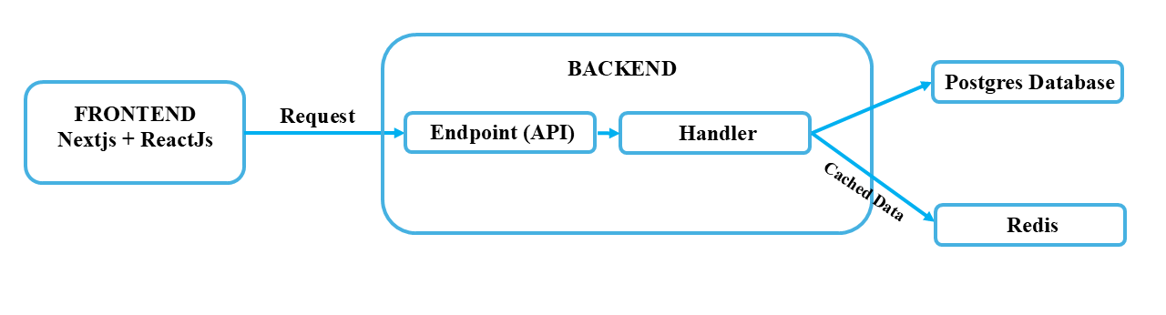
Các dịch vụ chính của hệ thống quản lý chung cư được thể hiện trong sơ đồ phía trên, chúng hoạt động liên tục để đảm bảo mọi hoạt động diễn ra suôn sẻ. Quá trình khởi tạo dữ liệu ban đầu (ví dụ: thông tin cư dân, căn hộ, các quy tắc quản lý) đã được hoàn tất trước đó và không cần thực hiện lại trong quá trình vận hành hàng ngày. Chi tiết về quá trình này sẽ có trong tài liệu báo cáo.
Toàn bộ hệ thống được triển khai trên một máy chủ vật lý duy nhất. Các dịch vụ được thiết kế đặc biệt để hoạt động song song, đảm bảo khả năng phản hồi tức thì cho các yêu cầu mà không làm giảm hiệu suất tổng thể của thiết bị. Điều này giúp hệ thống luôn sẵn sàng phục vụ mọi nhu cầu quản lý và vận hành của chung cư.

Cài đặt hệ thống máy chủ vật lý

Yêu cầu hệ thống: yêu cầu máy vật lý sử dụng hệ điều hành Linux (khuyến nghị Ubuntu 22.04) và có cài đặt PostgresSQL, Bun Runtime, Node Runtime, Redis server.

Cài đặt hệ thống cho phần mền Bluemoon
B1: Tải toàn bộ hệ thống qua đường dẫn:
https://github.com/nguyen10t2/IT3180_20251_Group_6
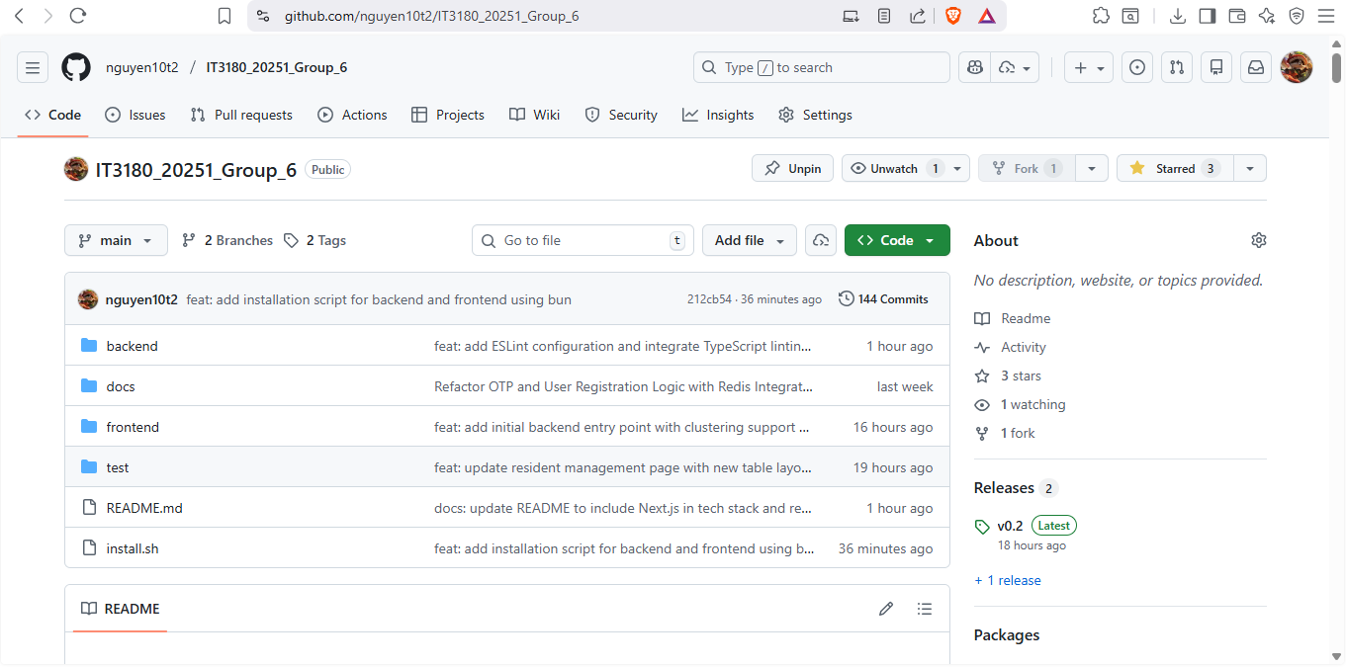
Có 2 cách:
Cách 1 dùng câu lệnh:
git clone “https://github.com/nguyen10t2/IT3180_20251_Group_6” Bluemoon
Cách 2 là vô trang chủ nhấn vào Release tải xuống file .zip và giải nén
B2: Truy cập dự án bằng 1 trình ide hoặc editor bất kì và chạy file install.sh để cài đặt toàn bộ các dependencies cho dự án.
B3: Cấu hình các biến môi trường cần thiết để chạy dự án
Truy cập dự án và tạo các file môi trường .env như README.md đã thông báo
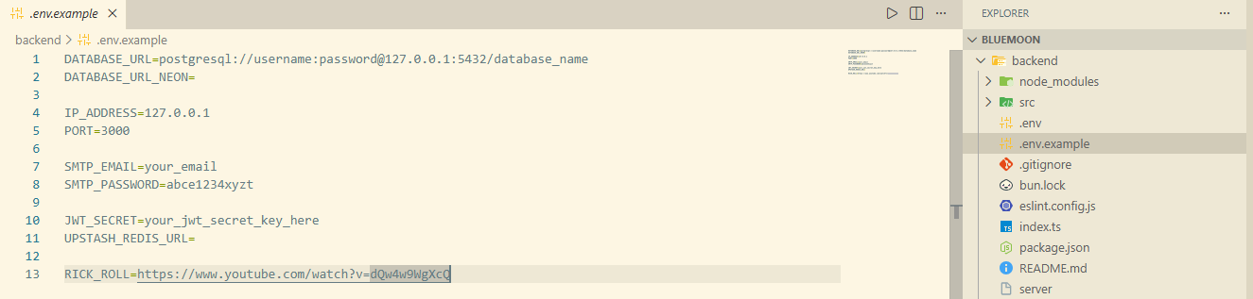
B4: Tiến hành build cấu hình hãy chạy các lệnh sau:
cd ./backend && bun run build (đợi cài đặt xong cd .. )
cd ./frontend && bun run build (đợi cài đặt xong cd ..)
B5: Tiến hành chạy dự án bằng cách chạy các lệnh sau:
cd ./backend && bun run start
Sau đó mở một bash (command prompt) mới chạy:
cd ./frontend && bun run start
Khi đó sẽ thấy bên backend sẽ có nhiều worker chạy backend ở PORT(3000) tương ứng đang thấy và bên frontend sẽ chạy ở PORT 3001 (có thể cấu hình lại trong package.json)
B6: Truy cập frontend bằng cách mở một Browser trên máy và bật http://localhost:3001
Truy cập backend tương tự bằng http://localhost:3000 truy cập vô bạn sẽ RICHROLL hoặc vào tài liệu openapi tương ứng.

